 | LUNDI 2  MARS | MARDI 3  MARS | MERCREDI 4  MARS | JEUDI 5  MARS | VENDREDI 6  MARS
 | ST CHARLES LE BON | ST GUENOLE | ST CASIMIR | ST OLIVIA | St COLETTE
M  A  T  I  N | COIFFEUSE   |   REMUE MENINGES  (Avec Romane et Jonathan) | CAFE / RENCONTRE   |   LECTURE DU JOURNAL | 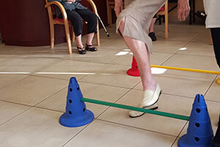  ATELIER PREVENTION DES CHUTES  MEDIATION ANIMALE  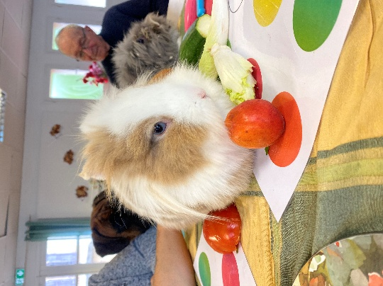
A  P  R  E  S  M  I  D  I |   ATELIER MEMOIRE  ATELIER EQUILIBRE  AVEC ESTHER  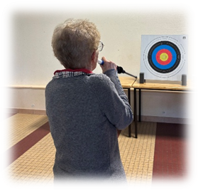   |   GYM DOUCE  SOINS ESTHETIQUES  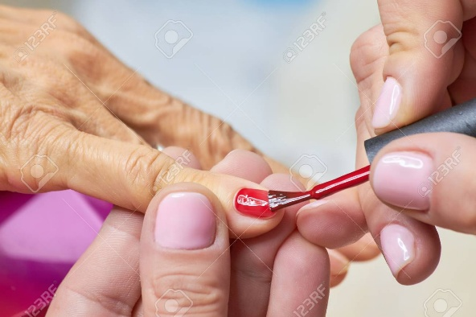 | ATELIER LECTURE    avec Colette Et Marie Claude | LOTO   | GYM DOUCE  (avec Christophe)    BELOTE  (Avec Jonathan)  

